**Задание:**

По вашему варианту разработайте логическую и физическую модели с учетом архитектуры Neo4j. На основе разработанной модели создайте базу данных.

Выведите готовую модель БД в виде графов.

Напишите 3 любые запроса на выборку к созданной базе.

**Постановка задачи.**

Издательство – предприятие, занимающееся выпуском разнообразной печатной продукции. Издательство заключает договор с заказчиком (клиентом) на выполнение заказа. Заказчиком может выступать частное лицо или организация. Частное лицо может быть автором издания (или одним из авторов, если их несколько) или представителем автора. Организация для контактов с издательством также имеет своего представителя – контактную персону. Заказ может быть книгой, брошюрой, рекламным проспектом, буклетом, бюллетенем для голосования или каким-либо другим видом издательской продукции. Подготовленные издательством материалы заказчика печатаются в типографиях, где издательство размещает свои заказы. Информационная система должна позволять анализировать информацию о заказах, типографиях, авторах и т.пСоставим логическую модель БД:

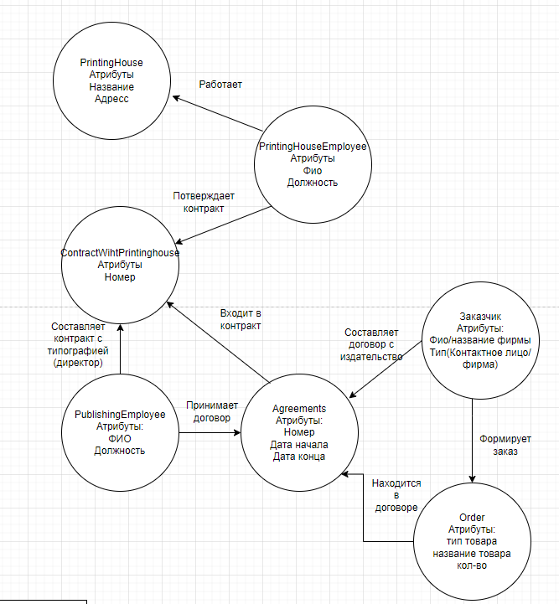

Рис.1 Логическая модель БД.



Названия меток и атрибутов переведем на английский. Подпишем названия отношений. На основе логической модели построим физическую модель.

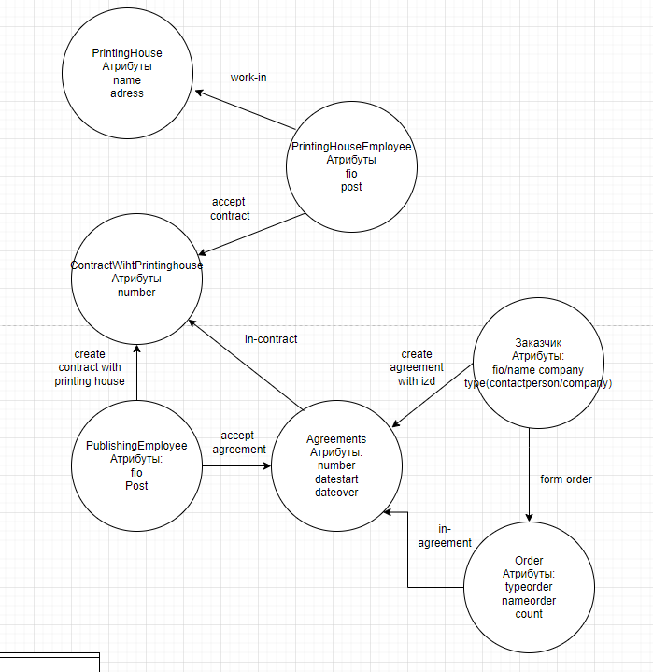

Рис.1 Физическая модель БД.

**В базе данных используются узлы следующих типов:**

Agreements

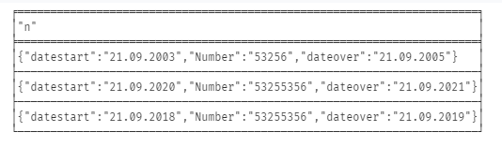

Orders

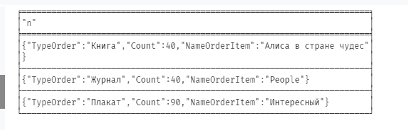

PublishingEmployee

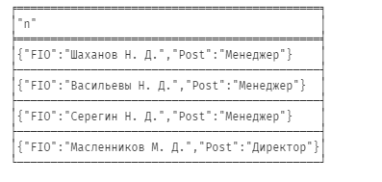

PrintinghouseEmployee

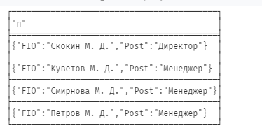

ContractWithPrintinghouse

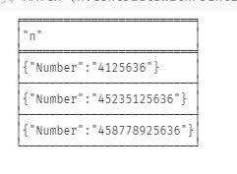

Customer

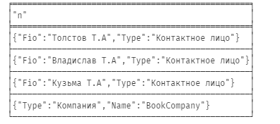

PrintinHouse

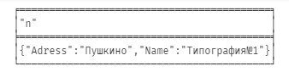

После того как БД будет создана, выведите её модель:

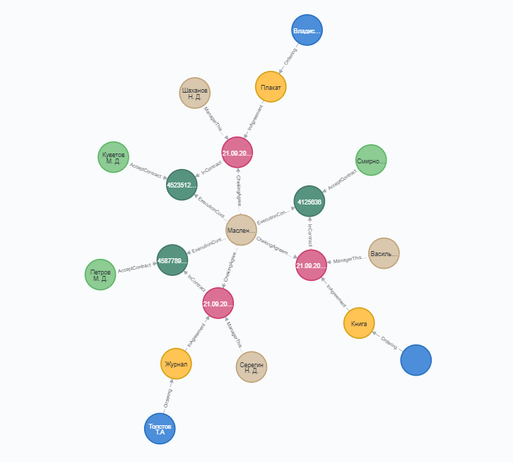

Напишите 3 любые запроса на выборку.

1. Запрос(Выборка)

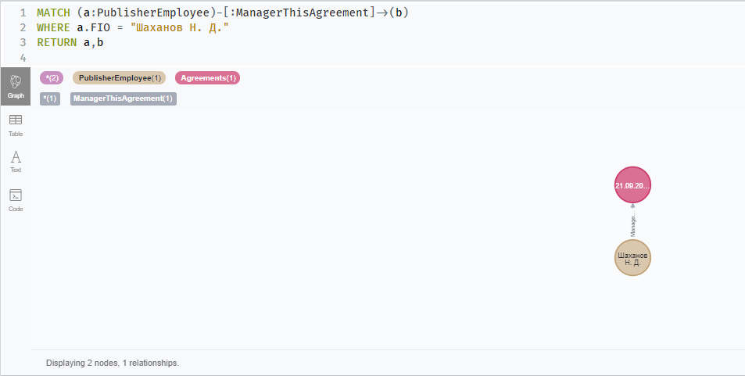

1. Запрос(Выборка)

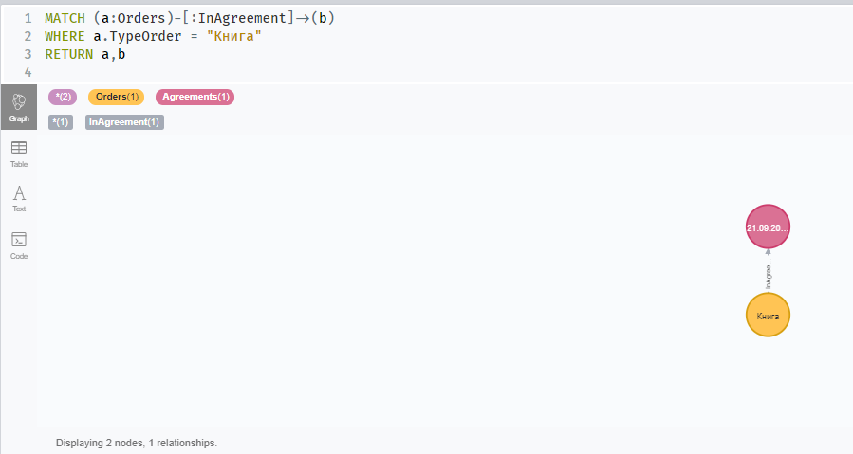

1. Запрос(Выборка)

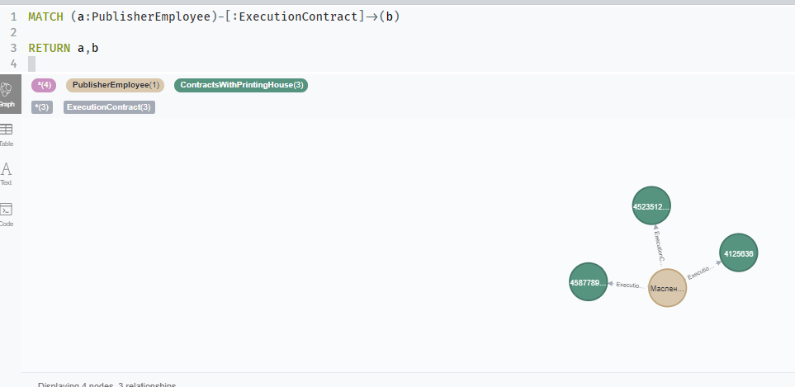

Ссылка на учебник по Neo4j: https://urait.ru/viewer/sistemy-grafovyh-baz-dannyh-neo4j-467452#page/65